**ПРАВИТЕЛЬСТВО РОССИЙСКОЙ ФЕДЕРАЦИИ**

**НАЦИОНАЛЬНЫЙ ИССЛЕДОВАТЕЛЬСКИЙ УНИВЕРСИТЕТ**

**«ВЫСШАЯ ШКОЛА ЭКОНОМИКИ»**

Факультет компьютерных наук

Департамент программной инженерии

СОГЛАСОВАНО

Профессор департамента программной инженерии факультета компьютерных наук доктор технических наук

__________________ В.В. Подбельский

«__» _____________ 2016 г.

УТВЕРЖДАЮ

Академический руководитель образовательной программы «Программная инженерия»

__________________ В.В. Шилов

«__» _____________ 2016 г.

**ВЕБ-СЕРВИС ВТОРИЧНОЙ АВТОРИЗАЦИИ ПО КЛАВИАТУРНОМУ ПОЧЕРКУ**

|  |  |
| --- | --- |
| Подп. и дата |  |
| Инв. № дубл. |  |
| Взам. инв. № |  |
| Подп. и дата |  |
| Инв. № подл. | RU.17701729.503900-01 34 01-1 ЛУ |

**Руководство оператора**

**ЛИСТ УТВЕРЖДЕНИЯ**

RU.17701729.503900-01 34 01-1 ЛУ

Исполнитель

Студент группы 153 ПИ

_____________ / Ткаченко Н.А. /

«__»____________ 2016 г.

**2016**

**УТВЕРЖДЕН**

**RU.17701729.503900-01 34 01-1 ЛУ**

**ВЕБ-СЕРВИС ВТОРИЧНОЙ АВТОРИЗАЦИИ ПО КЛАВИАТУРНОМУ ПОЧЕРКУ**

**Руководство оператора**

**RU.17701729.503900-01 34 01-1 ЛУ**

|  |  |
| --- | --- |
| Подп. и дата |  |
| Инв. № дубл. |  |
| Взам. инв. № |  |
| Подп. и дата |  |
| Инв. № подл. | RU.17701729.503900-01 34 01-1 ЛУ |

**Листов 12**

**2016**

**СОДЕРЖАНИЕ**

1. Назначение программы 2

1.1. Функциональное назначение 2

1.2. Эксплуатационное назначение 2

2. Условия выполнения программы 3

3. Выполнение программы 4

3.1. Запуск программы 4

3.2. Выполнение программы 5

3.3. Завершение работы программы 17

4. Сообщения оператору 18

1. **НАЗНАЧЕНИЕ ПРОГРАММЫ**

1.1. Функциональное назначение

Функциональным назначением программного комплекса является предоставление программным продуктам, предлагающим своим пользователям механизм (механизмы) для авторизации с применением парольной фразы, инструмента для анализа клавиатурного почерка и использования его как фактора аутентификации «я есть» (естественного динамического биометрического образа согласно ГОСТ Р 52633.1-2009, 6.1.1.4).

1.2. Эксплуатационное назначение

Программный комплекс может быть эксплуатирован в любых системах, предусматривающих парольную защиту. Как пример, комплекс может быть использован для защиты аккаунтов в системах онлайн-банков.

2. УСЛОВИЯ ВЫПОЛНЕНИЯ ПРОГРАММЫ

1. Процессор с тактовой частотой 1 ГГЦ или более
2. Оперативная память 512 МБ или больше
3. 700 МБ пространства на жестком диске
4. Операционная система MacOS версии 10.11 и выше либо Ubuntu Server 12.0 и выше.
5. Установленные интерпретатор PHP версии совместимой с 5.6.18, СУБД MySQL или СУБД MariaDB версии совместимой с 5.5, интерпретатор python версии совместимой с 2.7, интерпретатор NodeJS версии совместимой с 4.2.6, npm версии совместимой с 2.4.17, composer версии совместимой с 1.2-dev, СУБД MongoDB версии совместимой с 3.2.3.

3. ВЫПОЛНЕНИЕ ПРОГРАММЫ

3.1. Запуск программного комплекса

Для запуска из каталога программного комплекса следует выполнить команды:

mongod

DEBUG=ProductionService:*.* ProductionService/bin/www

php Site/artisan migrate

php Site/artisan serve --host

Предварительно следует убедиться, что в файле Site/.env находятся актуальные данные доступа к базе данных MySQL

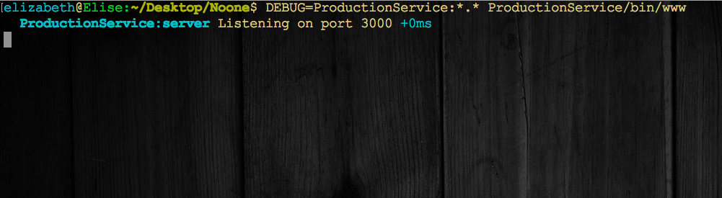

3.2. Выполнение программы

После запуска программного комплекса по протоколу HTTP будут доступны ресурсы http://localhost:3000 и http://localhost:8000. На <http://localhost:8000/auth-test> располагается форма тестирования работоспособности сервиса: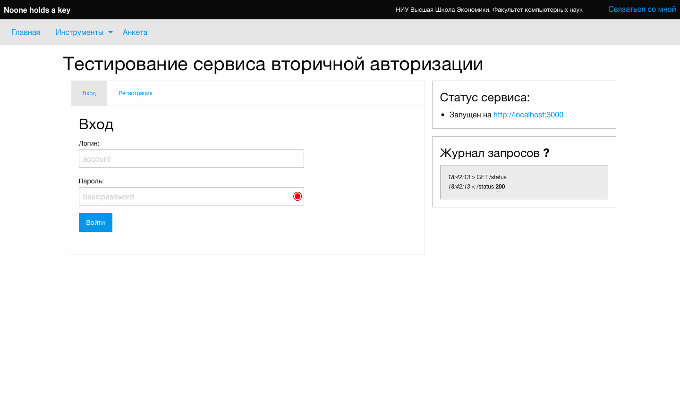

Здесь можно зарегистрировать аккаунт, для этого нужно во вкладке «Регистрация» ввести логин и пароль нового аккаунта:

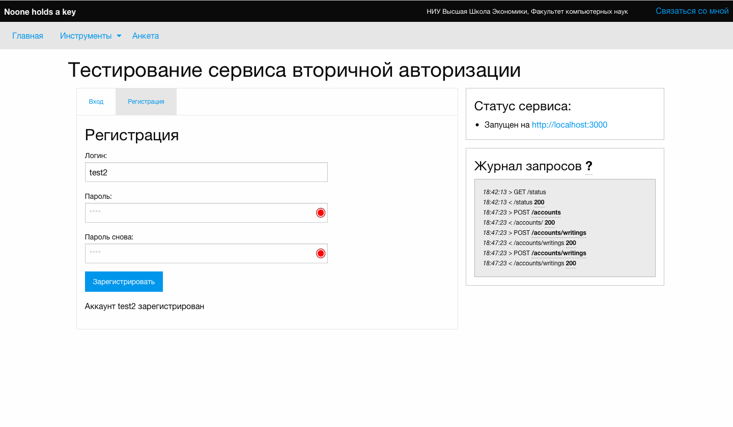

После этого, можно войти в этот аккаунт, введя правильные логин и пароль:

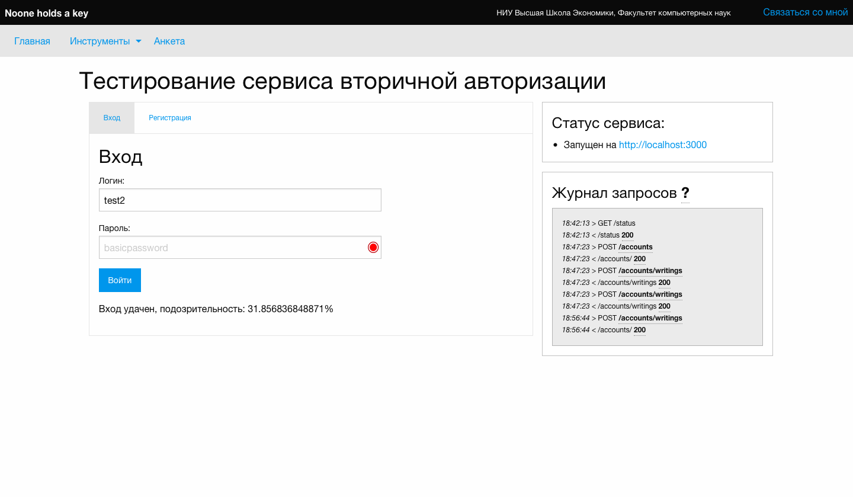

Если логин и пароль введены верно, система отобразит в процентах уровень подозрительности того, как вводился пароль. Справа отображён статус сервиса и журнал запросов, совершаемых сайтом к сервису вторичной авторизации.

3.3. Завершение работы программы

Для выхода из программы, следует отправить сигнал прерывания всем запущенным командам в обратном порядке их выполнения.

4. СООБЩЕНИЯ ОПЕРАТОРУ

1) «Ошибка!{"readyState":4,"responseText":"Invalid credentials","status":403,"statusText":"Forbidden"}» - сообщение о том, что логин и/или пароль к аккаунту предоставлены неверно.

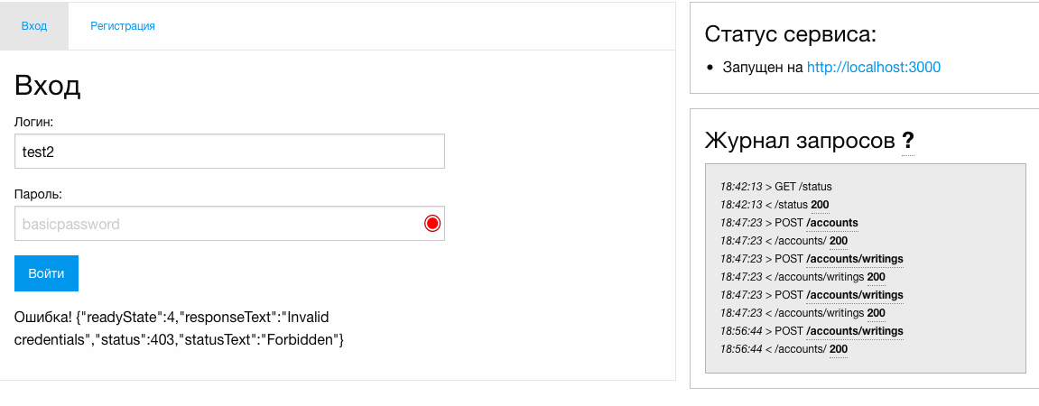

2) «Вход неудачен» - сообщение о том, что анализ почерка не удался по причине слишком сложного процесса ввода или копирования пароля из внешнего источника.

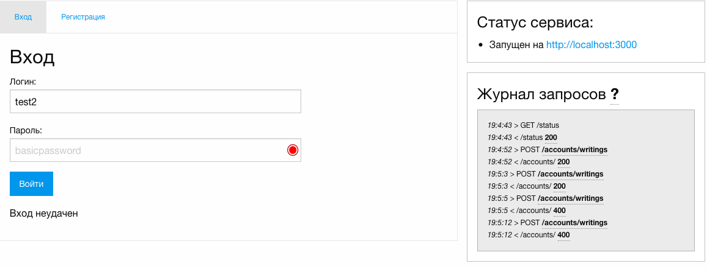

3) «Ошибка! {"readyState":4,"responseText":"Login already exists","status":400,"statusText":"Bad Request"}» -- сообщение о том, что логин, используемый при регистрации, уже занят.

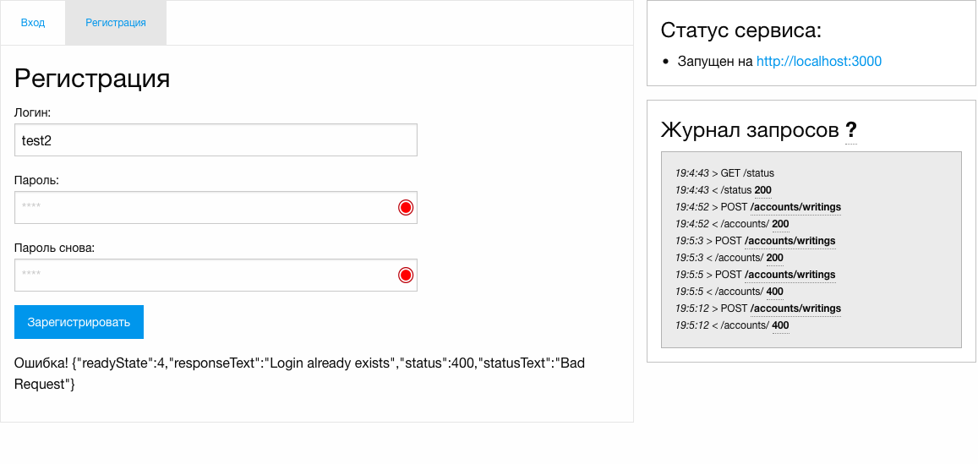

**ЛИСТ РЕГИСТРАЦИИ ИЗМЕНЕНИЙ**

|  |  |  |  |  |  |  |  |  |  |
| --- | --- | --- | --- | --- | --- | --- | --- | --- | --- |
| Изм. | Номера листов (страниц) | | | | Всего листов (страниц) в документе | № документа | Входящий № сопроводительного документа и дата | Подпись | Дата |
| измененных | замененных | новых | аннулированных |
|  |  |  |  |  |  |  |  |  |  |
|  |  |  |  |  |  |  |  |  |  |
|  |  |  |  |  |  |  |  |  |  |
|  |  |  |  |  |  |  |  |  |  |
|  |  |  |  |  |  |  |  |  |  |
|  |  |  |  |  |  |  |  |  |  |
|  |  |  |  |  |  |  |  |  |  |
|  |  |  |  |  |  |  |  |  |  |
|  |  |  |  |  |  |  |  |  |  |
|  |  |  |  |  |  |  |  |  |  |
|  |  |  |  |  |  |  |  |  |  |
|  |  |  |  |  |  |  |  |  |  |
|  |  |  |  |  |  |  |  |  |  |
|  |  |  |  |  |  |  |  |  |  |
|  |  |  |  |  |  |  |  |  |  |
|  |  |  |  |  |  |  |  |  |  |
|  |  |  |  |  |  |  |  |  |  |
|  |  |  |  |  |  |  |  |  |  |
|  |  |  |  |  |  |  |  |  |  |
|  |  |  |  |  |  |  |  |  |  |
|  |  |  |  |  |  |  |  |  |  |
|  |  |  |  |  |  |  |  |  |  |
|  |  |  |  |  |  |  |  |  |  |